## 交变电流

## 知识点一：交变电流

一、交变电流

1．交变电流：大小和方向随时间做周期性变化的电流叫作交变电流，简称交流．

2．直流：方向不随时间变化的电流称为直流．

二、交变电流的产生

交流发电机的线圈在磁场中转动时，转轴与磁场方向垂直，用右手定则判断线圈切割磁感线产生的感应电流方向．

三、交变电流的变化规律

1．中性面

(1)中性面：与磁感线垂直的平面．

(2)当线圈平面位于中性面时，线圈中的磁通量最大，线圈中的电流为零．

2．从中性面开始计时，线圈中产生的电动势的瞬时值表达式：*e*＝*E*msin *ωt*，*E*m叫作电动势的峰值，*E*m＝*NωBS*.

3．正弦式交变电流：按正弦规律变化的交变电流叫作正弦式交变电流，简称正弦式电流．

4．正弦式交变电流和电压

电流表达式*i*＝*I*msin_*ωt*，电压表达式*u*＝*U*msin_*ωt*.其中*I*m、*U*m分别是电流和电压的最大值，也叫峰值．

四、交流发电机

1．主要构造：电枢和磁体．

2．分类

(1)旋转电枢式发电机：电枢转动，磁极不动．

(2)旋转磁极式发电机：磁极转动，电枢不动．

## 技巧点拨

一、交变电流与直流

1．交变电流

大小和方向随时间做周期性变化的电流叫作交变电流，简称交流．

2．常见的交变电流的波形图

实际应用中，交变电流有着不同的变化规律，常见的有以下几种，如下图所示．

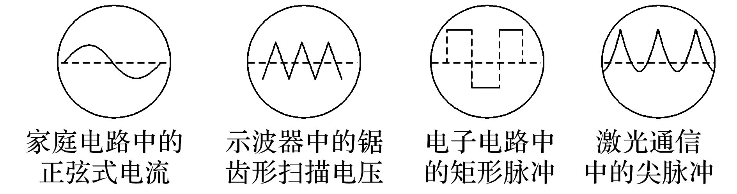

3．直流

方向不随时间变化的电流叫作直流，大小和方向都不随时间变化的电流叫作恒定电流．

二、两个特殊位置

假定线圈绕*OO*′轴沿逆时针方向匀速转动，如下图所示：

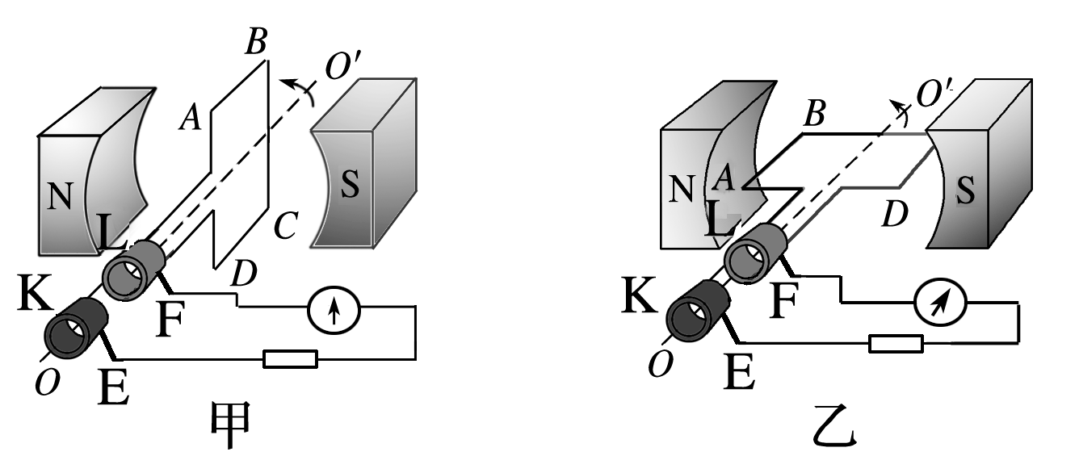

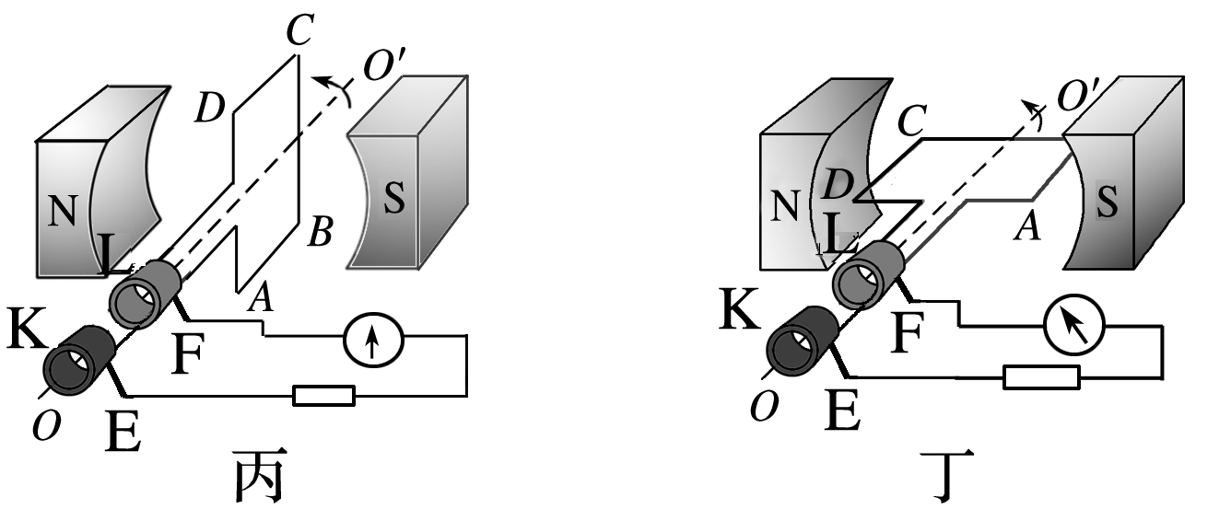

1．中性面位置(*S*⊥*B*，如图中的甲、丙)

线圈平面与磁场垂直的位置，此时*Φ*最大，为0，*e*为0，*i*为0.

线圈经过中性面时，电流方向发生改变，线圈转一圈电流方向改变两次．

2．垂直中性面位置(*S*∥*B*，如图中的乙、丁)

此时*Φ*为0，最大，*e*最大，*i*最大．

三、交变电流的变化规律

1．正弦交变电流的瞬时值表达式

(1)从中性面位置开始计时

*e*＝*E*msin *ωt*，*i*＝*I*msin *ωt*，*u*＝*U*msin *ωt*

(2)从与中性面垂直的位置开始计时

*e*＝*E*mcos *ωt*，*i*＝*I*mcos *ωt*，*u*＝*U*mcos *ωt*.

2．交变电流的峰值

*E*m＝*NωBS*，*I*m＝，*U*m＝.

四、交变电流的图像

如图甲、乙所示，从图像中可以得到以下信息：

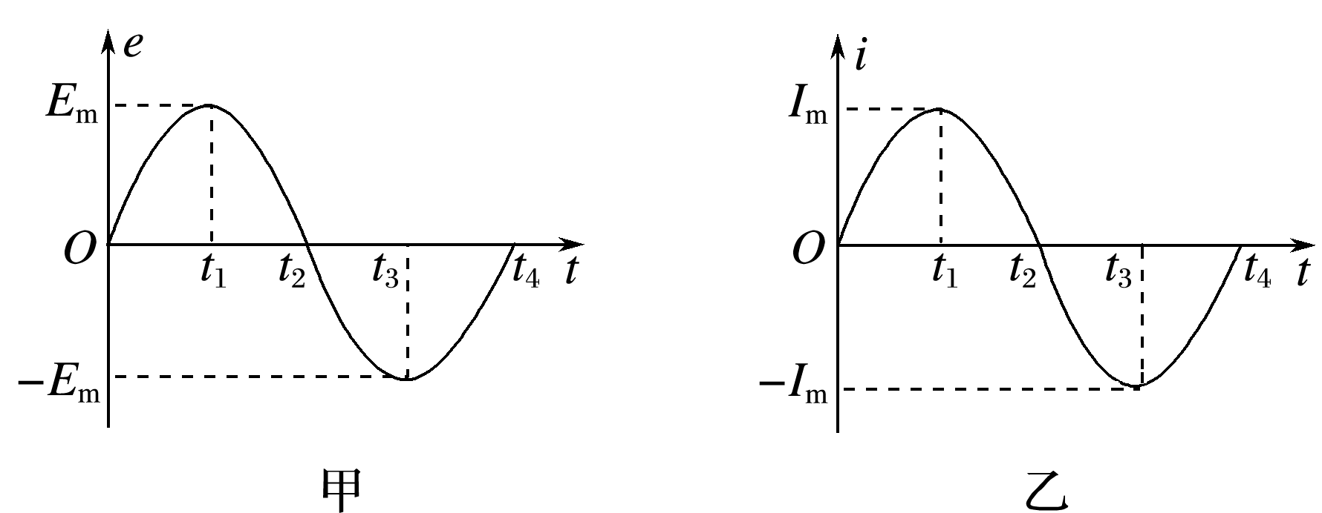

(1)交变电流的峰值*E*m、*I*m.

(2)两个特殊值对应的位置：

①*e*＝0(或*i*＝0)时：线圈位于中性面上，此时＝0，*Φ*最大．

②*e*最大(或*i*最大)时：线圈平行于磁感线，此时最大，*Φ*＝0.

(3)*e*、*i*大小和方向随时间的变化规律．

## 例题精练

1．（2021春•龙岩期末）如图甲所示，在匀强磁场中，一矩形金属线框绕与磁感线垂直的转动轴匀速转动，产生的电动势随时间变化的规律如图乙所示，则下列说法正确的是（　　）

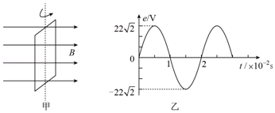

A．t＝0.01s时，线框平面与磁感线相互平行

B．t＝0.005s时，穿过线框的磁通量最大

C．当电动势瞬时值为22V时，线圈平面与中性面夹角为45°

D．线框中的感应电流方向每秒钟改变50次

2．（2021春•芜湖期中）在匀强磁场中的一个矩形金属线圈绕垂直磁场方向的转轴匀速转动，线圈中产生的交变电动势e随时间t按照如图所示正弦规律变化，已知线圈匝数为10匝，下列说法中正确的是（　　）

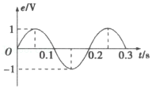

A．此交流电每秒钟电流方向改变5次

B．此交变电动势的有效值为1V

C．t＝0.1s时，线圈平面与磁场方向平行

D．在线圈转动过程中，穿过线圈的最大磁通量为菁优网-jyeooWb

## 随堂练习

1．（2020秋•建邺区校级期末）一矩形线圈在匀强磁场中绕垂直于磁场的轴线匀速转动时产生正弦式交变电流，其电动势的变化规律如图甲中的线a所示，用此线圈给图乙电路供电，发现三个完全相同的灯泡亮度相同。当调整线圈转速后，电动势的变化规律如图甲中的线b所示，以下说法正确的是（　　）

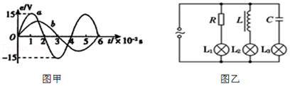

A．曲线a、b对应的线圈角速度之比为2：3

B．当t＝0时刻，线圈平面恰好与磁场方向平行

C．转速调整后，L2灯泡最亮

D．转速调整后，三个灯泡的亮度仍然相同

2．（2021春•青铜峡市校级月考）如图所示，图象中不属于交流电的是（　　）

A．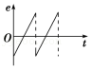 B．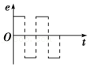

C．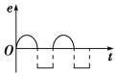 D．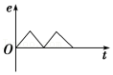

3．（2020秋•杭州期中）新安江水电站交流发电机在正常工作时，电动势e＝310sin100πt（V），若水轮机带动发电机的转速增加到1.2倍，其它条件不变，则电动势为（　　）

A．e′＝372sin120πt（V） B．e′＝310sin120πt（V）

C．e′＝372sin100πt（V） D．e′＝310sin100πt（V）

## 知识点二：交变电流的描述

一、周期和频率

1．周期(*T*)：

交变电流完成一次周期性变化所需的时间．

2．频率(*f*)：

周期的倒数叫作频率，数值等于交变电流在单位时间内完成周期性变化的次数．

3．周期和频率的关系：*T*＝或*f*＝.

4．角速度与周期、频率的关系：*ω*＝＝2π*f*.

二、峰值和有效值

1．峰值：交变电流的电压、电流能达到的最大数值叫峰值．电容器所能承受的电压要高于交流电压的峰值，否则电容器就可能被击穿．

2．有效值：让交变电流与恒定电流分别通过大小相同的电阻，如果在交变电流的一个周期内它们产生的热量相等，则此恒定电流的数值叫作交变电流的有效值．

3．在正弦式交变电流中，最大值与有效值之间的关系

*E*＝＝0.707*E*m，*U*＝＝0.707*U*m，*I*＝＝0.707*I*m

三、正弦式交变电流的公式和图像

1．正弦式交变电流的公式和图像可以详细描述交变电流的情况．若线圈通过中性面时开始计时，交变电流的图像是正弦曲线．

2．若已知电压、电流最大值分别是*U*m、*I*m，周期为*T*，则正弦式交变电流电压、电流表达式分别为*u*＝*U*msin *t*，*i*＝*I*msin *t*.

## 技巧点拨

一、周期和频率

1．周期：交变电流完成一次周期性变化所需的时间．在交变电流的图像中，一个完整的正弦波形对应的时间为一个周期*T*.

2．频率：周期的倒数叫作频率，其数值等于单位时间内完成周期性变化的次数．

3．周期和频率的关系：*f*＝，如图3为我国照明电路的*u*－*t*图像，则交流电的周期*T*＝

二、峰值和有效值

1．峰值：(1)交变电流的电压、电流能达到的最大数值叫峰值，若将交流电接入纯电阻电路中，则电路中的电流及外电阻两端的电压的最大值分别为*I*m＝，*U*m＝*I*m*R*.

(2)电容器耐压值要高于交流电压的峰值才不会被击穿．

2．有效值：确定交变电流有效值的依据是电流的热效应．

让交变电流与恒定电流分别通过大小相同的电阻，如果在交变电流的一个周期内它们产生的热量相等，则此恒定电流值叫作交流电的有效值．

(1)在正弦式交变电流中，最大值与有效值之间的关系为：*E*＝＝0.707*E*m，*U*＝＝0.707*U*m，*I*＝＝0.707*I*m.

(2)当电流是非正弦式交变电流时，必须根据有效值的定义求解．先计算交变电流在一个周期内产生的热量*Q*，再将热量*Q*用相应的物理量的有效值表示，即*Q*＝*I*2*RT*或*Q*＝*T*，最后代入数据求解有效值．

说明　(1)*E*＝、*I*＝、*U*＝只适用于正弦式交变电流，对于按其他规律变化的交变电流，上述关系式一般不再适用．

(2)对于非正弦式交变电流有效值的计算，时间一般选取一个周期．

(3)凡涉及能量、电功以及电功率等物理量时均用有效值，在确定保险丝的熔断电流时也用有效值．

## 例题精练

1．（2021春•黎川县校级期末）小型交流发电机向灯泡供电的示意图如图所示。已知绕与匀强磁场垂直的轴匀速转动的线圈电阻为10Ω，外接的灯泡额定电压为20V，额定电流为0.2A，若发电机转子以50r/s的转速匀速转动时，灯泡正常发光，不计电路的其他电阻，则下列说法正确的是（　　）

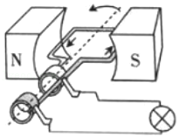

A．发电机产生的电动势的峰值为菁优网-jyeoo

B．每秒钟灯泡中的电流方向改变50次

C．1min内灯泡消耗480J的电能

D．从图示位置开始计时，灯泡两端的电压表达式为菁优网-jyeoo

2．（2021春•和平区期末）如图甲所示，在匀强磁场中，有一匝数为N、总电阻为r的矩形线圈abcd绕轴OO'以角速度ω匀速转动，线圈通过理想交流电流表与阻值为R的电阻相连。图乙是线圈转动过程中产生的感应电动势e随时间t变化的图像，则下列说法中正确的是（　　）

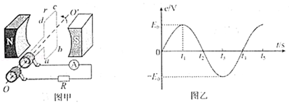

A．t＝0时刻，穿过线圈的磁通量为0

B．t＝t1时刻，穿过线圈的磁通量变化率为菁优网-jyeoo

C．从t3时刻到t4时刻这段时间内通过电阻R的电荷量为菁优网-jyeoo

D．电流表的示数为菁优网-jyeoo

## 随堂练习

1．（2021春•阜阳期末）如图甲所示，在匀强磁场中，一单匝矩形金属线圈两次分别以不同的转速，绕与磁感线垂直的轴匀速转动，产生的交变电动势与时间的关系图像如图乙中正弦曲线a、b所示，则曲线b表示的交变电动势的有效值为（　　）

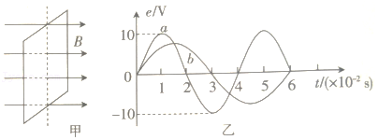

A．8V B．菁优网-jyeoo C．菁优网-jyeoo D．菁优网-jyeoo

2．（2021•浙江模拟）如图所示，一小型交流发电机中，矩形金属线圈的面积为S，匝数为n，转轴与线圈相交于a点，ab段线圈与滑环Q相接触，ac段线圈与滑环P相接触。金属线圈处在磁感应强度为B的匀强磁场中，绕轴以角速度ω0匀速转动，K1闭合K2断开时，交流电流表的示数为I0，额定功率为P0小灯泡恰好正常发光。假设小灯泡电阻不随温度变化，线圈、滑环、电刷、导线电流表总电阻为r。下列说法正确的是（　　）

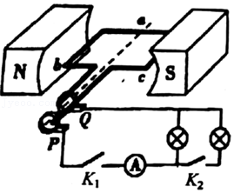

A．线圈处于如图所示的平面时，电流最大，此时电流表的读数为菁优网-jyeoo

B．线圈从水平位置转过90°，通过小灯泡的电荷量为菁优网-jyeoo

C．同时闭合K1和K2，其他条件不变，则发电机的输出功率将增大

D．若仅将角速度减小为菁优网-jyeoo，则灯泡的功率将减小为原来的菁优网-jyeoo

3．（2021•成都模拟）图为一交流发电机示意图，线圈abcd在匀强磁场中绕固定轴OO'沿顺时针方向匀速转动，产生的电动势的瞬时值表达式为e＝110菁优网-jyeoosin100πtV。已知线圈电阻r＝2Ω，定值电阻R＝20Ω，电表均为理想交流电表。下列说法正确的是（　　）

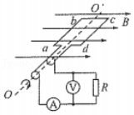

A．电流表读数为5菁优网-jyeooA

B．电压表读数为110V

C．t＝5×10﹣3s时刻，穿过线圈的磁通量最大

D．0～5×10﹣3s内，通过电阻R的电荷量为菁优网-jyeoo

# 综合练习

**一．选择题（共20小题）**

1．（2020春•宜宾期末）图甲为一小型发电机的示意图，发电机线圈内阻为1Ω，灯泡L的电阻为9Ω，电压表为理想交流电压表。发电机产生的电动势e随时间t按图乙的正弦规律变化，则（　　）

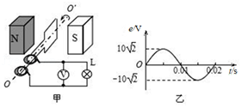

A．t＝0.01s时，穿过线圈的磁通量为零

B．线圈转动的角速度为50rad/s

C．电压表的示数为9V

D．灯泡L的电功率为10W

2．（2020春•青羊区校级期中）在匀强磁场中，一个闭合矩形金属线圈，绕与磁感线垂直的固定轴匀速转动，穿过该线圈的磁通量随时间变化规律如图所示。则（　　）

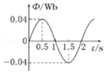

A．t＝0时，线圈平面与中性面平行

B．t＝1s时，线圈中的电流改变方向

C．t＝2s时，线圈中磁通量的变化率为零

D．在1.5s﹣2s内，线圈内感应电动势逐渐增大

3．（2020•龙凤区校级模拟）在匀强磁场中，一矩形金属线框绕与磁感线垂直的转动轴匀速转动，如图甲所示，产生的交变电动势随时间变化的规律如图乙所示。下列说法正确的是（　　）

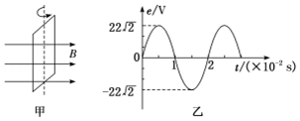

A．t＝0.01s时穿过线框的磁通量最小

B．当电动势的瞬时值为22V时，线框平面与中性面的夹角为45°

C．该交变电动势的瞬时值表达式为e＝22菁优网-jyeoocos（100πt）V

D．该交变电动势的有效值为11菁优网-jyeooV

4．（2020春•大武口区校级期中）交变电动势瞬时值表达式e＝10菁优网-jyeoosin4πtV，下列说法正确的是（　　）

A．此交变电流的频率是4πHz

B．该交变电流的周期为0.5s

C．当t＝0时，产生此交变电流的线圈与中性面垂直

D．当t＝0.5s时，此交变电动势有最大值

5．（2020•大兴区一模）如图（a）→（b）→（c）→（d）→（e）过程是交流发电机发电的示意图。线圈的ab边连在金属滑环K上，cd边连在金属滑环L上，用导体制成的两个电刷分别压在两个滑环上，线圈在转动时可以通过滑环和电刷保持与外电路连接。下列说法正确的是（　　）

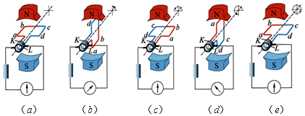

A．图（a）中，线圈平面与磁感线垂直，磁通量变化率最大

B．从图（b）开始计时，线圈中电流i随时间t变化的关系是i＝Imsinωt

C．当线圈转到图（c）位置时，感应电流最小，且感应电流方向改变

D．当线圈转到图（d）位置时，感应电动势最大，ab边感应电流方向为a→b

6．（2020春•禅城区校级月考）一台小型发电机产生的电动势随时间变化的正弦规律图象如图甲所示。已知发电机共100匝线圈内阻为5.0Ω，外接一只电阻为105.0Ω的灯泡，如图乙所示，则（　　）

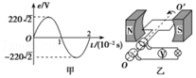

A．电压表的示数为210V

B．电路中的电流方向每秒钟改变2次

C．不可能求出线圈中最大磁通量

D．发电机线圈内阻每秒钟产生的焦耳热为24.2J

7．（2020•宁河区校级模拟）如图所示，一交流发电机的线圈通过滑环与理想变压器相连，理想变压器原线圈接有理想电压表和电流表，副线圈接有定值电阻和灯泡，它们的阻值相等（设灯泡阻值不变），且均为R．当线圈由图示位置（磁场恰好与线圈平面垂直）以转速n匀速转动时，灯泡恰能正常发光，电压表示数为U，已知灯泡的额定功率为P．下列选项正确的是（　　）

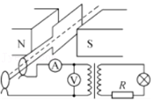

A．线圈在图示位置磁通量的变化率最大

B．电流表的示数为菁优网-jyeoo

C．变压器原、副线圈匝数比为菁优网-jyeoo

D．从图示位置开始计时，变压器输入电压的瞬时值表达式u＝Usin2nπt

8．（2020•全国卷Ⅱ模拟）利用示波器可以显示输入信号的波形，单匝正方形金属线框abed处在匀强磁场中，当以线圈平面内某虚线OO′为轴匀速转动时，线圈内产生的电流随时间的变化关系如图所示。则在四个选项所示的情景中，无论从线圈平面处于哪个位置开始计时，都不可能产生该电流的是（　　）

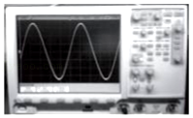

A．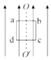 B．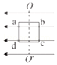

C．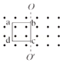 D．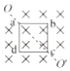

9．（2020•杭州模拟）一矩形线圈在匀强磁场中绕垂直于磁场的轴线匀速转动时产生正弦式交变电流，其电动势的变化规律如图甲中的线a所示，用此线圈给图乙中电路供电，发现三个完全相同的灯泡亮度均相同。当调整线圈转速后，电动势的变化规律如图甲中的线b所示，以下说法正确的是（　　）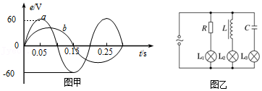

A．t＝0时刻，线圈平面恰好与磁场方向平行

B．图线b电动势的瞬时值表达式为e＝40sin（菁优网-jyeoot）V

C．线圈先后两次转速之比为2：3

D．转速调整后，三个灯泡的亮度仍然相同

10．（2019秋•黄浦区期末）位于磁场中的甲、乙两个矩形金属线框可绕各自的轴转动，两根导线将两个线框按如图方式连接。现用外力使甲线框顺时针方向转动。某时刻甲、乙线框恰处于如图所示的位置。设此时乙线框的ab边受到的安培力为F，则（　　）

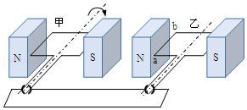

A．F向上，乙线框表示电动机的原理

B．F向上，乙线框表示发电机的原理

C．F向下，乙线框表示电动机的原理

D．F向下，乙线框表示发电机的原理

11．（2021•锦州一模）如图甲所示为一台小型旋转电枢式交流发电机的构造示意图，内阻r＝1Ω，外电路电阻R2＝R2＝18Ω，电路中其余电阻不计，发电机的矩形线圈在匀强磁场中以恒定的角速度ω绕垂直于磁场方向的固定轴转动，线圈匝数n＝10，转动过程中穿过每匝线圈的磁通量Φ随时间t按正弦规律变化，如图乙所示，取π＝3.14，则（　　）

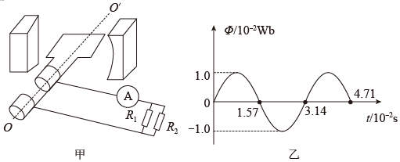

A．t＝1.57×10﹣2s时，该小型发电机的电动势为零

B．t＝3.14×10﹣2s时，矩形线圈转到中性面位置

C．串联在外电路中的交流电流表的示数为2A

D．感应电动势的最大值为20V

12．（2021春•七里河区校级月考）家用电子调光灯的调光原理是利用电子线路将输入的正弦交流电压的波形截去一部分，由截去部分的多少来调节电压，从而实现灯光的调节，比过去用变压器调压方便且体积较小。如图所示为一个经过双向可控硅电子元件调节后加在台灯上的电压，即在正弦式电压的每一个菁优网-jyeoo周期中，前面的菁优网-jyeoo波形被截去，从而改变了台灯上的电压。那么现在台灯上电压的有效值为（　　）

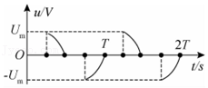

A．Um B．菁优网-jyeoo C．菁优网-jyeooUm D．菁优网-jyeooUm

13．（2020秋•东湖区校级期末）手摇式发电机是我们教学中常用的演示工具，如图甲所示，可以简化为图乙。一个小型旋转电枢式交流发电机的矩形线圈面积为S，匝数为n，线圈总电阻为r，在磁感应强度为B的匀强磁场中以矩形线圈中轴线为轴以角速度ω匀速转动，产生的交流电通过M、N与外电路连接，如图所示，外电路电灯电阻为R，电压表为理想交流电表。在线圈由平行于磁场方向位置转过90°的过程中，下面说法正确的是（　　）

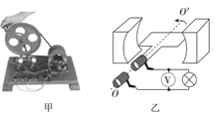

A．电压表V的示数为菁优网-jyeoonBSω

B．通过灯泡的电荷量为菁优网-jyeoo

C．当线圈由平行于磁场方向位置转过90°时，流过线圈的电流为菁优网-jyeoo

D．电灯中产生的焦耳热为菁优网-jyeoo

14．（2021•五华区校级模拟）将如图所示的交流电压加在一个阻值R＝1Ω的定值电阻两端，通电时间1min，则（　　）

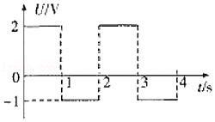

A．通过该电阻的电荷量为90C

B．通过电阻电流的平均值为菁优网-jyeooA

C．电流流过电阻产生的焦耳热为150J

D．通过电阻电流的有效值为1.5A

15．（2020秋•葫芦岛期末）通过某交流电流表的电流i随时间t变化的关系，如图所示。该电流表的示数是（　　）

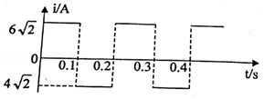

A．5A B．菁优网-jyeoo C．菁优网-jyeoo D．菁优网-jyeoo

16．（2021春•南昌期中）如图所示的交变电流，每个周期的前三分之一周期按正弦规律变化，后三分之二周期电压恒定，将该电压加在阻值为3Ω的定值电阻两端，电阻消耗的功率为10W，则图中U0的值为（　　）

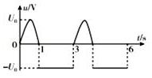

A．3菁优网-jyeooV B．5V C．6V D．5菁优网-jyeooV

17．（2020•海南）图甲、乙分别表示两种电流的波形，其中图乙所示电流按正弦规律变化，分别用I1和I2表示甲和乙两电流的有效值，则（　　）

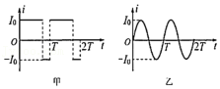

A．I1：I2＝2：1 B．I1：I2＝1：2 C．I1：I2＝1：菁优网-jyeoo D．I1：I2＝菁优网-jyeoo：1

18．（2020春•双城区校级期末）阻值为R电阻上通以如图所示的交变电流，则此交流电的有效值为（　　）

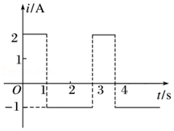

A．10A B．20A C．30A D．菁优网-jyeoo

19．（2020春•开封期中）图甲为一台小型发电机构造示意图，线圈逆时针转动，产生的电动势随时间变化的正弦规律图象如图乙所示。发电机线圈内阻为1.0Ω，外接灯泡的电阻为9.0Ω，则（　　）

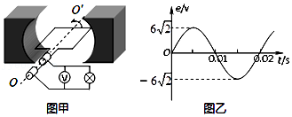

A．电压表V的示数为6V

B．在t＝0.01s时刻，穿过线圈的磁通量为零

C．若线圈转速改为25r/s，则电动势有效值为6V

D．若线圈转速改为25r/s，则通过灯泡的电流为0.3A

20．（2020春•西城区校级月考）两个完全相同的电热器M和N，分别通以图甲、乙所示的交变电流，则下列判断正确的是（　　）

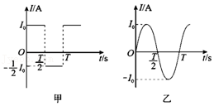

A．通过两电热器M、N的电流有效值之比为IM：IN＝3：4

B．通过两电热器M、N的电流有效值之比为IM：IN＝3：2菁优网-jyeoo

C．两电热器M、N的电功率之比为PM：PN＝3：2

D．两电热器M、N的电功率之比为PM：PN＝5：4

**二．多选题（共12小题）**

21．（2021春•七里河区校级月考）如图为某交流电的e﹣t图像，则下列关于该交流电的说法正确的是（　　）

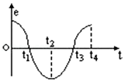

A．t1、t3时刻，线圈垂直于中性面

B．t2、t4时刻，线圈中磁通量变化率最大

C．t1、t3时刻，线圈中感应电流的方向改变

D．t2、t4时刻，线圈中磁通量最大

22．（2021春•六合区校级期中）图甲是小型交流发电机的示意图，在匀强磁场中，一矩形金属线圈绕与磁场方向垂直的轴匀速转动，产生的电动势随时间变化的正弦规律图像如图乙所示。发电机线圈内阻为10Ω，外接一只电阻为90Ω的灯泡，不计电路的其他电阻，则（　　）

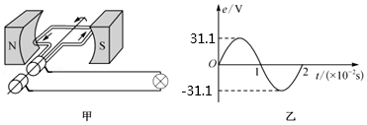

A．t＝0时刻，线圈平面与中性面垂直

B．每秒钟内电流方向改变100次

C．灯泡两端的电压为22V

D．0～0.02s时间内，通过灯泡的电量为0

23．（2021•广东模拟）如图所示，单匝矩形闭合导线框abcd处于磁感应强度大小为B、方向垂直纸面向里的水平匀强磁场中，线框面积为S，电阻为R．线框绕与cd边重合的竖直固定转轴以角速度ω从中性面开始匀速转动，则下列说法中正确的是（　　）

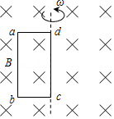

A．转过菁优网-jyeoo时，线框中的电流方向为abcda

B．线框中感应电流的有效值为菁优网-jyeoo

C．线框转一周的过程中，产生的热量为菁优网-jyeoo

D．线框从中性面开始转过菁优网-jyeoo过程，通过导线横截面的电荷量为菁优网-jyeoo

24．（2021春•金川区校级期中）某交流发电机给灯泡供电，产生正弦式交变电流的图象如图所示，下列说法中错误的是（　　）

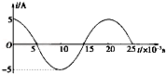

A．交变电流的频率为0.02Hz

B．交变电流的瞬时表达式为i＝5cos50πt（A）

C．在t＝0.01s时，穿过交流发电机线圈的磁通量最大

D．若发电机线圈电阻为0.4Ω，则其产生的热功率为5W

25．（2020春•白云区校级期中）一矩形线圈在匀强磁场中匀速转动时穿过线圈的磁通量中随时间变化关系如图所示，下列说法中正确的是（　　）

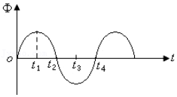

A．t1时刻线圈产生的感应电动势最大

B．t2时刻线圈产生的感应电动势为零

C．t3时刻线圈产生的感应电动势为零

D．t4时刻通过线圈的磁通量的变化率最大

26．（2021春•杭州期末）如图所示，abcd是一个矩形金属框，ab边长0.3m，ad边长0.2m，OO'是其对称轴，OO'上方存在垂直纸面向里的匀强磁场，磁感应强度B＝菁优网-jyeooT。金属框ad边的阻值为0.2Ω，bc边阻值为0.4Ω。金属框在外力作用下绕OO'以角速度ω＝10πrad/s匀速转动，t＝0s时刻ad边速度方向垂直纸面向外。不计其它电阻，下列说法中正确的是（　　）

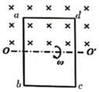

A．金属框中不能产生正弦式交变电流

B．金属框在转动过程中产生的最大感应电流为1A

C．t＝菁优网-jyeoos时刻，bc边两端电压Ubc＝0.2菁优网-jyeooV

D．金属框ad边的焦耳热功率为0.1W

27．（2021•南山区校级模拟）如图所示，在匀强磁场中匀速转动的矩形单匝线圈的转速为600r/min，转轴OO′垂直于磁场方向，线圈电阻为2Ω。从线圈平面与磁场方向平行时开始计时，线圈转过60°时的感应电流为2A，则下列说法正确的是（　　）

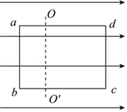

A．任意时刻线圈中的感应电动势为e＝8sin20πt（V）

B．任意时刻穿过线圈的磁通量为Φ＝菁优网-jyeoosin20πt（Wb）

C．线圈转动一周产生的焦耳热为1.6J

D．线圈从开始计时到转过60°的过程，通过导线横截面的电量为菁优网-jyeooC

28．（2021春•荔湾区校级期中）如图所示，处在垂直纸面向外、磁感应强度大小为B的匀强磁场中的矩形线框MNPQ，以恒定的角速度ω绕对角线NQ转动。已知MN长为l1，NP长为l2，线框电阻为R，t＝0时刻线框平面与纸面重合，下列说法正确的是（　　）

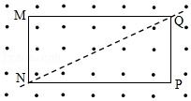

A．矩形线框产生的感应电动势有效值为菁优网-jyeooBl1l2ω

B．矩形线框转过π时的电流强度最大

C．矩形线框转动一周，通过线框任意横截面的电荷量为菁优网-jyeoo

D．矩形线框转过π过程中产生的热量为菁优网-jyeoo

29．（2021春•湖南月考）边长为0.1m、电阻为1Ω的正方形单匝线圈abcd，放置在磁感应强度大小为0.2T的匀强磁场中，初始位置如图所示（ab的中点和cd的中点的连线（OO'恰好位于匀强磁场的边界线上），外电路接入的电阻为3Ω。现使线圈以400rad/s的角速度绕轴OO'匀速转动，下列说法正确的是（　　）

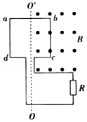

A．初始位置的磁通量最大，瞬时感应电动势为0.4V

B．闭合电路中感应电流的瞬时值的表达式为I＝0.1sin400t

C．线圈转动一周的过程中，电阻R上产生的热量为菁优网-jyeoo×10﹣4J

D．线圈从图示位置转过90°的过程中，通过电阻R的电荷量为2.5×10﹣3C

30．（2021•金凤区校级二模）如图所示，将额定电压为60V的用电器，通过一理想变压器接在正弦交变电源上。闭合开关S后，用电器正常工作，交流电压表和交流电流表（均为理想电表）的示数分别为220V和2.2A。以下判断正确的是（　　）

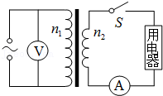

A．变压器输入功率为132W

B．通过原线圈的电流的有效值为0.5A

C．通过副线圈的电流的最大值为2.2A

D．变压器原、副线圈的匝数比n1：n2＝11：3

31．（2021•仪陇县模拟）如图所示，有矩形线圈，面积为S，匝数为N，整个线圈内阻为r，在匀强磁场B 中绕OO′轴以角速度ω匀速转动，外电路电阻为R．当线圈由图示位置转过90°的过程中，下列说法正确的是（　　）

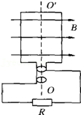

A．磁通量的变化量为△Φ＝NBS

B．平均感应电动势为菁优网-jyeoo＝菁优网-jyeoo

C．电阻R所产生的热量为 Q＝菁优网-jyeoo

D．通过电阻R的电荷量为 q＝菁优网-jyeoo

32．（2021春•重庆期末）先后用不同的交流电源给同一盏灯泡供电（如图1）．第一次灯泡两端的电压随时间按正弦规律变化，如图2甲所示；第二次灯泡两端的电压变化规律如图2乙所示．若甲、乙图中的U0、T所表示的电压、周期值是相同的，则以下说法正确的是（　　）

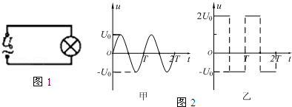

A．第一次灯泡两端的电压有效值是菁优网-jyeooU0

B．第二次灯泡两端的电压有效值是菁优网-jyeooU0

C．第一次和第二次灯泡的电功率之比是2：9

D．第一次和第二次灯泡的电功率之比是1：5

**三．填空题（共8小题）**

33．（2020春•海淀区校级期中）有一正弦式交流，它的瞬时值的表达式为i＝10菁优网-jyeoosin314tA，那么它的电流的有效值是　 　。

34．（2020•湖南学业考试）某正弦交流电的峰值为220菁优网-jyeooV，频率是50Hz．把它接在一个阻值为R＝20Ω的定值电阻两端，则通过该电阻的电流强度为　 　A，正弦交流电在1个周期内定值电阻R上产生的热量为　 　J（结果保留两位有效数字）。

35．（2020春•涪城区月考）如图所示，N匝矩形闭合导线框abcd全部处于磁感应强度为B的水平匀强磁场中，线框面积为S，电阻为R．线框绕与cd边重合的竖直固定转轴以角速度ω匀速转动，线框中感应电动势的有效值E＝　 　。线框从中性面开始转过菁优网-jyeoo的过程中，通过导线横截面的电荷量q＝　 　。

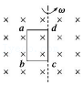

36．（2019秋•牡丹江期末）下图是一个阻值为2Ω的电阻的交变电流图象，根据图象可求出它的频率为　 　Hz，在一个周期内电阻的电热为　 　J。

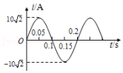

37．（2019春•七里河区校级期中）如图所示，匀强磁场B＝0.05T，矩形线圈的匝数N＝100，边长Lab＝0.20m，Lbc＝0.10m，以300r/min的转速匀速转动，线圈总电阻为2Ω，线圈外接电阻为8Ω．从通过中性面时开始计时，

（1）线圈由图示位置转过90°的过程中，电阻R上产生的热量　 　J；

（2）线圈由图示位置转过90°的过程中，通过电阻R的电量为　 　C。

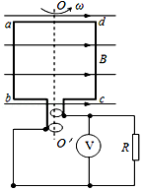

38．（2019秋•东安区校级月考）如图为余弦交流电的图象，根据图象可知：该交流电的电压有效值是　 　V；该交流电的频率是　 　HZ。

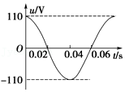

39．（2019•盐都区校级学业考试）我国家庭照明电路使用的是正（余）弦式交变电流，其电压为　 　V，电压的峰值为　 　V．

40．（2019春•定远县校级月考）闭合线圈在匀强磁场中匀速转动，转速为240r/min，若线圈平面转至与磁场方向平行时的电动势2V，则从中性面开始计时，所产生的交流电动势的表达式为e＝　 　 V，电动势的峰值为　 　 V，从中性面起经菁优网-jyeoo s，交流电动势的大小为　 　 V．

**四．计算题（共8小题）**

41．（2021春•海珠区校级月考）图甲所示为小型旋转电枢式交流发电机的原理图，其矩形线圈在匀强磁场中绕垂直于磁场方向的固定轴OO′匀速转动，线圈的匝数N、阻值r，线圈的两端经集流环与阻值为R电阻连接，与R并联的交流电压表为理想电表。在t＝0时刻，线圈平面与磁场方向平行，穿过每匝线圈的磁通量Φ随时间t按图乙所示正弦规律变化。求：

（1）该交流发电机产生的电动势的瞬时值表达式；

（2）电路中交流电压表的示数；

（3）从t＝0开始经过菁优网-jyeoo，电阻R上通过的电量。

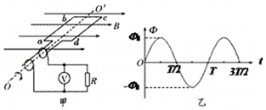

42．（2021春•海淀区校级月考）如图为小型旋转电枢式交流发电机的原理图，其矩形线圈在匀强磁场中绕垂直于磁场方向的固定轴OO′匀速转动，转动周期为6.28×10﹣2s，线圈的匝数n＝100、电阻r＝10Ω，面积S＝0.1m2。线圈的两端经铜环与电阻R连接，电阻R＝90Ω，与R并联的交流电压表为理想电表。磁场的磁感应强度为0.2T。（π取3.14）求：

（1）交流发电机产生的电动势的最大值；

（2）电路中交流电压表的示数；

（3）线圈转动1分钟电阻R上产生的热量Q热；

（4）线圈通过中性面开始计时，到转至与中性面成90°的过程中，通过电阻R的电荷量q。

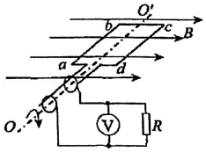

43．（2021春•静宁县校级月考）如图为小型旋转电枢式交流发电机的原理图，其矩形线圈在匀强磁场中绕垂直于磁场方向的固定轴OO′匀速转动，转动的角速度ω＝10πrad/s，线圈的匝数N＝10匝、电阻r＝1Ω，线圈所围面积S＝0.1m2．线圈的两端经滑环和电刷与阻值R＝9Ω的电阻相连，匀强磁场的磁感应强度B＝1T．在t＝0时刻，线圈平面与磁场方向平行，（π取3.14，π2取10）则：

（1）从图示位置开始计时，写出通过R的电流的瞬时表达式；

（2）若在R两端接一个交流电压表，它的示数为多少？

（3）线圈从图示位置转过90°过程中，通过R的电荷量q为多少？

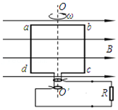

44．（2020春•通辽期中）如图所示，匀强磁场的磁感应强度B＝0.5T，边长L＝10cm的正方形线圈abcd共100匝，线圈电阻r＝1Ω，线圈绕垂直于磁感线的对称轴OO'匀速转动，角速度ω＝2πrad/s，外电路电阻R＝4Ω，求：（保留三位有效数字）

（1）转动过程中感应电动势的最大值；

（2）由图示位置（线圈平面与磁感线平行）转过60°角时的瞬时感应电动势；

（3）交流电压表的示数；

（4）菁优网-jyeoo周期内通过电阻R的电荷量为多少。

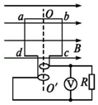

45．（2020春•沙坪坝区校级期中）如图所示为一台小型发电机的示意图，该发电机内的矩形线圈面积为S＝0.2m2、匝数为N＝100匝、电阻为r＝2.0Ω，线圈所处的空间是磁感应强度为B＝菁优网-jyeooT的匀强磁场，发电机正常供电时线圈的转速为n＝菁优网-jyeoor/min。已知外接灯泡的电阻R＝18Ω，其余电阻不计，线圈逆时针转动，发电机正常工作，若从图示位置开始计时，求：

（1）0～菁优网-jyeoo内流过灯泡的电量q；

（2）线圈匀速转动一周的过程中，外力所做的功W。

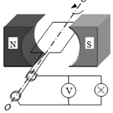

46．（2019春•重庆期中）发电机的转子是匝数为100匝、边长为20cm的正方形线圈，将它置于磁感应强度B＝0.05T的匀强磁场中，绕着垂直于磁场方向的轴以ω＝100πrad/s的角速度转动，当线圈平面跟磁场方向垂直时开始计时。线圈和外电路的总电阻R＝5Ω。

（1）写出交变电流瞬时值表达式。

（2）线圈从计时开始，转过90°过程中通过线圈某一截面的电荷量为多少？

47．（2019春•霞浦县校级月考）如图所示，线圈abcd的面积是0.05m2，共100匝，线圈总电阻为1Ω，外接电阻R＝9Ω，匀强磁场的磁感应强度B＝T．当线圈以ω＝10πrad/s的角速度匀速旋转时。

（1）若从线圈处于中性面开始计时，写出线圈中感应电动势的瞬时值表达式；

（2）线圈转过菁优网-jyeoos时电动势的瞬时值是多少；

（3）画出电动势随时间变化的图象。

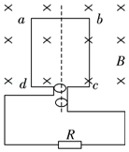

48．（2019春•大武口区校级月考）如图所示为交流发电机示意图，匝数n＝100匝的矩形线圈，边长分别为10cm和20cm，内阻为5Ω，在磁感应强度B＝0.5T的匀强磁场中绕OO′轴以50菁优网-jyeoorad/s的角速度匀速转动，线圈和外部20Ω的电阻R相连接．求：

（1）线圈绕OO′轴转动时产生的电动势最大值Em．

（2）从中性面开始计时，产生交流电的瞬时值表达式．

（3）电阻R上所消耗的电功率

（4）由图示位置转过90°的过程中，通过R的电量是多少？

